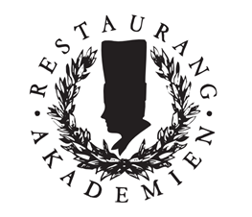

Hållbar och medveten matlagning
VT 2023

Schema

24 maj Elin Röös och Sara Ask
09.30 Kaffe, smörgås, introduktion
09.45 Föreläsning; hållbarhet, matens påverkan på klimatet
12.30 Lunch
13.30 Föreläsning; medveten matlagning ur ett näringsperspektiv
16.00 Slut

25 maj Sara Ask, Jesper Johansson
09.30 Kaffe och introduktion dag 2
09.45 Medveten matlagning, praktisk matlagning i köket
13.30 Lunch
14.30 Diskussion och frågor
16.00 Slut
Med reservation för ändringar

